INJIL »AN lili

**Suami** Tiojaw**» Teologis - ili^u.fis Tentang Perjumpaan Antara

iiijil tlau Kebudayaan di Mamasa

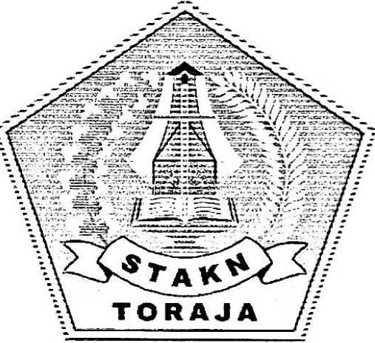

SKRIPSI

Diajukan Kepada Sekolah Tinggi Agama Kristen Negeri Toraja  
Sebagai Salah Satu Persyaratan Cans Memperoleh Cela r Sarjana

O L e Si

YUNUS

NIRM : 20001144

SEROLAH TINGGI AGAMA KRISTEN NEGERI TORAJA

2006

_. HALAMAN PERSETUJUAN.

|  |  |
| --- | --- |
| Judul Skripsi | : Injil dan Kebudayaan |
| Subjudul | : Suatu Tinjauan Teologis -Historis tentang Perjumpan Antara Injil dan Kebudayaan Di M a masa |
| Disiapkan Oleh | : YUNUS |
| Nomor Induk | :20001144 |
| Jurusan | : Teologi |

Setelah diteliti dan diperiksa ulang, telah memenuhi persyaratan untuk diujikan guna memperoleh gelar sarjana teologi pada Sekolah Tinggi Agama Kristen Negeri Toraja

Rantepao, Januari 2005 Dosen Pembimbing

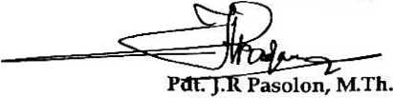

n

HALAMAN PENGESAHAN

Injil dan Kebudayaan Suatu Tinjauan Teologis-Historis Tentang Perjumpaan Antara Injil dan Kebudayaan Di Mamasa YUNUS **20001144**

Judul Skripsi Sub Judu

Disiapkan Oleh Nomor Induk Dibawah Bimbingan

Pdt. J.R. Pasolon M.Th.

Telah dipertahankan oleh penulisnya di depan dewan penguji sarjana Teologi (SI), Sekolah Tinggi Agama Kristen Negeri Toraja.

Rantepao, 17 Januari 2005

Dewan Penguji

